**table des matiÈres**

Hebergeur EX2 2

Ex2.com cabaré 2

https://help.Ex2.com/fr - Aide en ligne 2

Hébergement Ex2 (entreprise) 3

Accès Cpanel - Hebergement 3

Par URL - https://domaine:2083 3

Par Compte client Ex2 3

Modification DNS GANDI pour Utiliser les DNS de hébergeur ex2 4

Enregistrement DNS Gandi 4

Enregistrement DNS Ex2 4

Compte FTP 5

Compte par défaut 5

Compte spécifique 6

Base de donnée 6

Créer une base 7

Créer un Utilisateur 7

Ajouter un Utilisateur à une Base 7

Accès BD phpmyadmin 9

Installation Wordpress 6.3: 9

Back-end Wordpress 10

Par URL https://formation-grenoble-informatique.com.fr /wp-login.php 10

Certificat SSL 11

Redirection http/https 11

Récupération via Duplicator 14

Fichiers nécessaires 14

Lancement Récupération via Duplicator 14

Assistant Duplicator - setup 14

Assistant Duplicator - options 15

Assistant Duplicator - Validation 15

Sauvegarde via Duplicator 18

Création d’un paquet 18

Configuration et réglages 18

Paramétrage Duplicator pour Ex2, OVH 19

# Hebergeur EX2

## Ex2.com cabaré

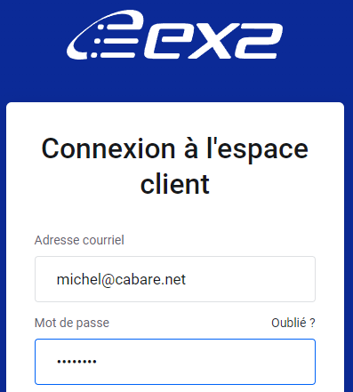

Login : **michel@cabare.net**

Mdp : **Ex2-Jb62**

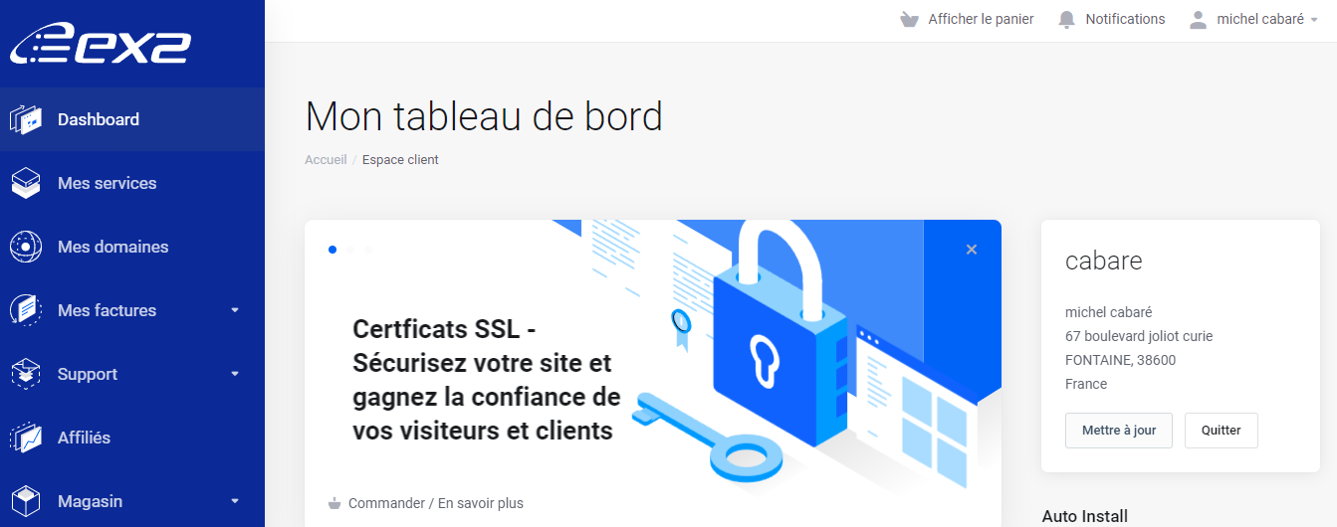

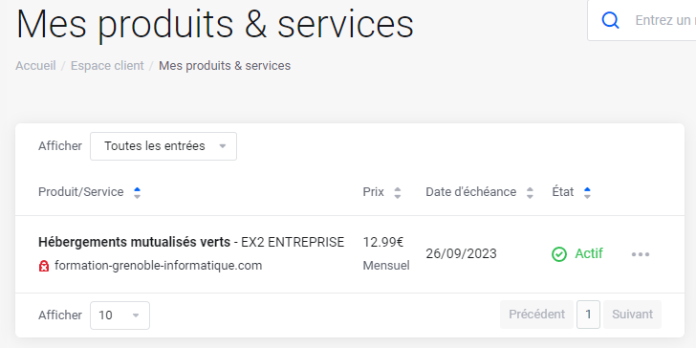

## <https://help.Ex2.com/fr> - Aide en ligne

Via l’URL **help.Ex2.com** ou via le menu **Support / Base de connaissances**

# Hébergement Ex2 (entreprise)

## Accès Cpanel - Hebergement

Le serveur EX2-PERSO44 est en @ IP 135.125.104.65

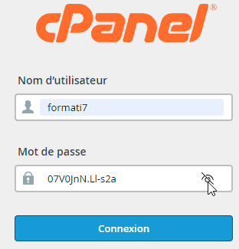

Login : **formati7**

Mdp : **07V0JnN.Ll-s2a**

### Par URL - https://domaine:2083

On peut accéder au **cPanel** via une URL de 2 manières  avec

**https://cpanel**.votredomaine.com ou

**https://**votredomaine.com**:2083**

donc

<http://www.formation-grenoble-informatique.com:2083>

<https://cpanel.formation-grenoble-informatique.com>

et temporairement (premières 24h)

<https://serveur.ex2-p44.com:2083>

### Par Compte client Ex2

Via **Espace Clients / Mes services / (clic sur le service) / Connexion à cPanel**

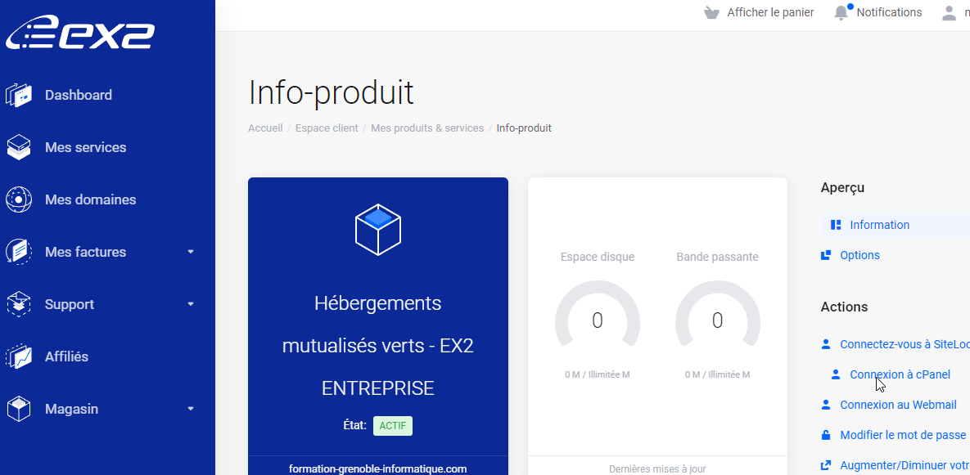

## Modification DNS GANDI pour Utiliser les DNS de hébergeur ex2

Fondé sur un domaine externe, **formation-grenoble-informatique.com** existant sur GANDI

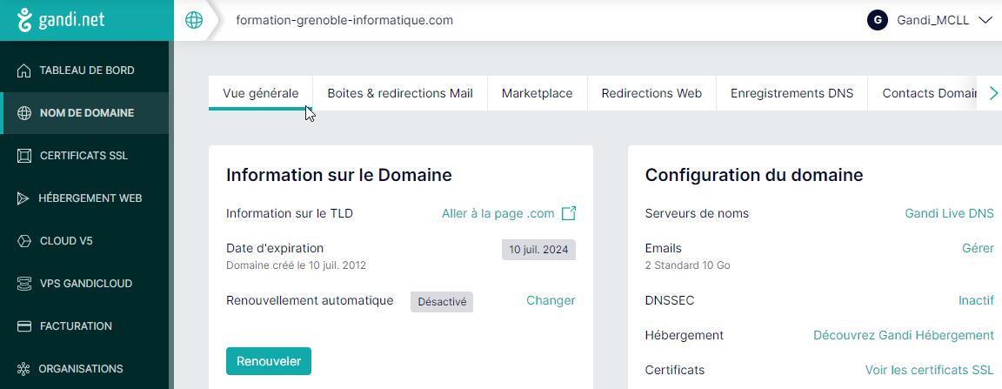

Comme on utilise un domaine externe, **formation-grenoble-informatique.com** existant sur **GANDI** Il faut donc modifier les 3 serveurs DNS de ce nom de domaine pour qu’ils pointent sur Ex2

### Enregistrement DNS Gandi

Les Serveur DNS par défaut GANDI sont :

***ns86-a.gandi.net ns-135-b.gandi.net et ns112-c.gandi.net***

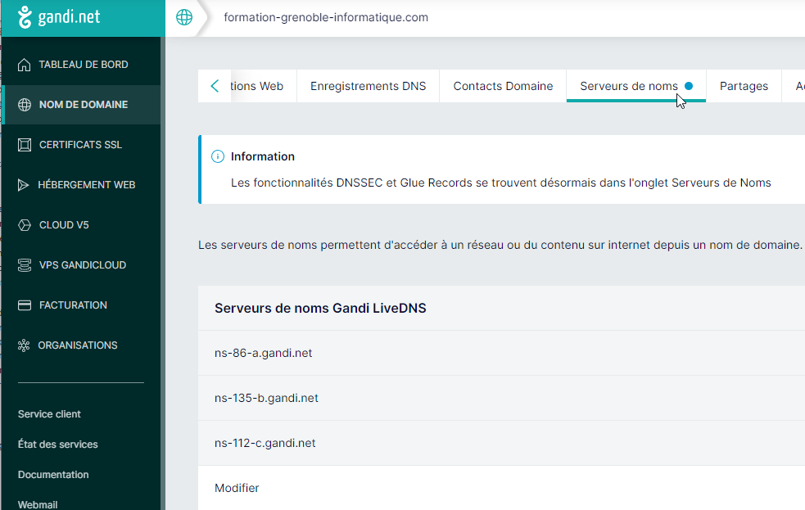

### Enregistrement DNS Ex2

Il faut les remplacer pas les 3 Serveur DNS Ex2:

***ns1.ex2.com ns2.ex2.com et ns3.ex2.com***

donc

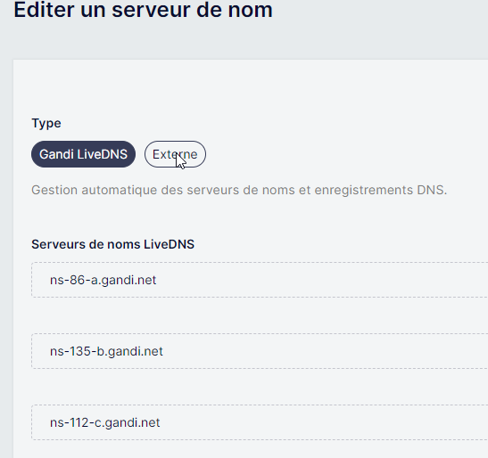 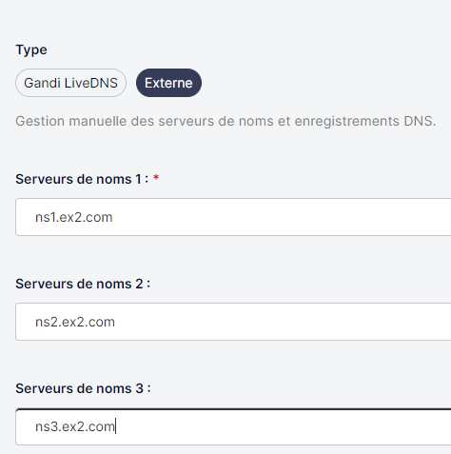

Pour obtenir

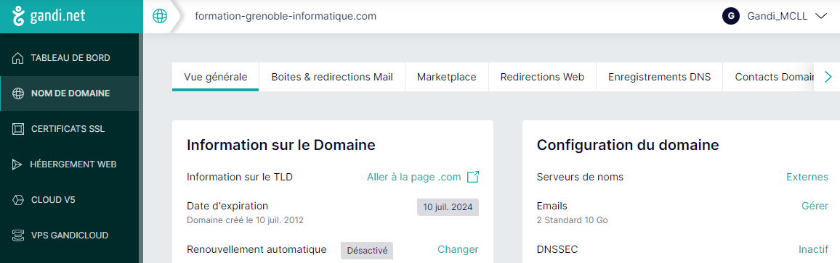

## Compte FTP

Dans **Cpanel**, **Fichiers / comptes FTP**

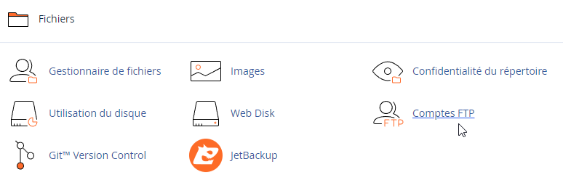

### Compte par défaut

Ils permettent un accès à la totalité des dossiers

Correspondant dans Filezilla à

Srv ftp **formation-grenoble-informatique.com**

ou 135.125.104.65

Login **formati7**

Mdp **07V0JnN.Ll-s2a**

Répertoire **/home/public_html**

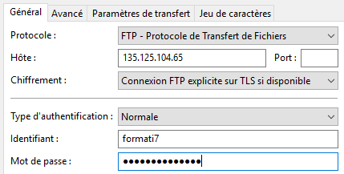

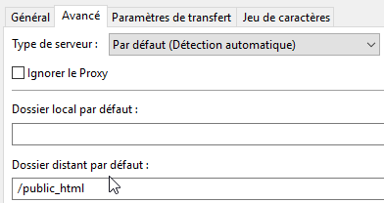

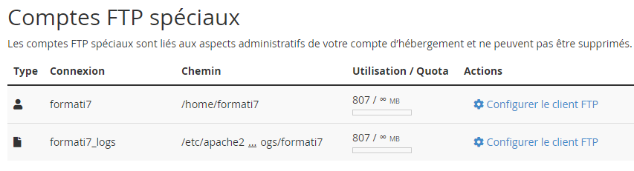

### Compte spécifique

Ils permettent un accès à ce que l’on défini via **répertoire**

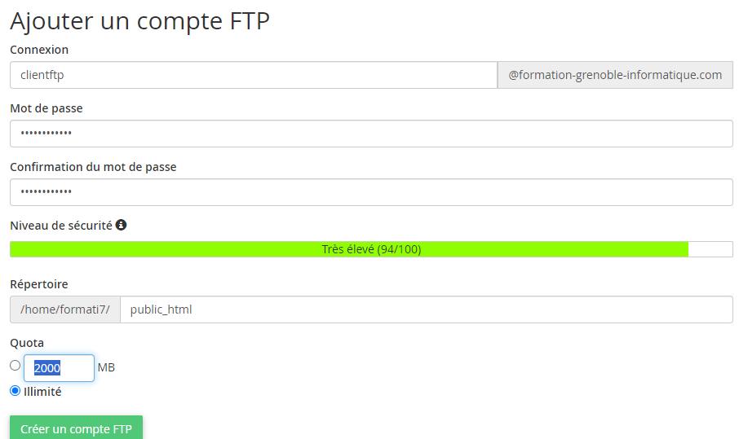 C’esrt

Srv ftp **formation-grenoble-informatique.com**

ou 135.125.104.65

Login **clientftp@formation-grenoble-informatique.com**

Mdp **ftp-fgi-zk28**

Répertoire **/home/public_html**

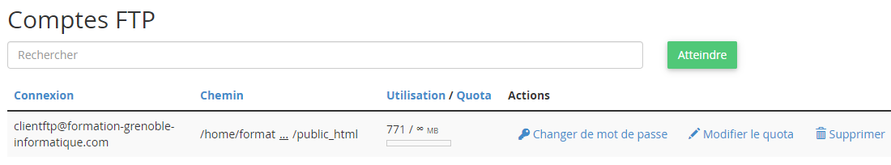

## Base de donnée

C’est une base de donnée compatible MYSQL,, nommée MariaDB

Dans **Cpanel / Bases de donnes / Base de donnes MySQL**

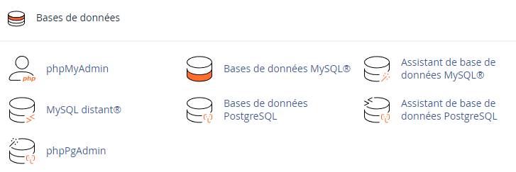

On demande de Créer une Base, puis Créer un utilisateur, et enfin on ajoute un Utilisateur à la base

### Créer une base

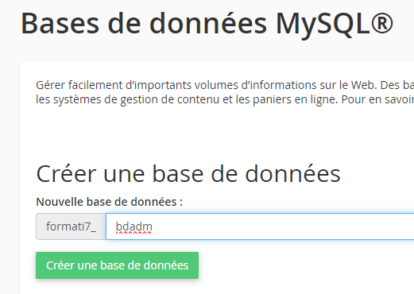

### Créer un Utilisateur

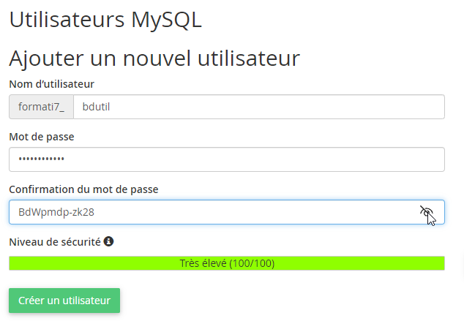

Srv MySQL xxxx

nom base **formati7_bdadm**

Utilisateur **formati7_bdutil**

Mdp **BdWpmdp-zk28**

### Ajouter un Utilisateur à une Base

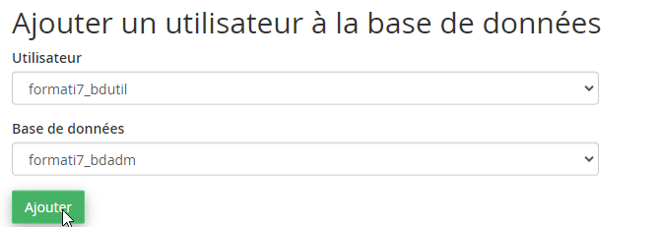

Donnant au final

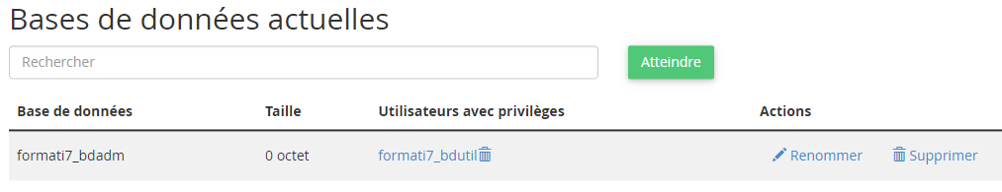

### Accès BD phpmyadmin

Nom Serveur : **xxxxx.mysql.db**

Nom base : **jbdwufhu_bdadm**

Administrateur : **jbdwufhu_bdutil Mdp : BdWpmdp-zk28**

Par phpmyadmin

## Installation Wordpress 6.3:

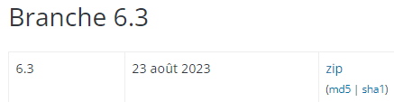

après copie de la distribution via FTP, <http://domaine/index.php> ce qui amène l’assistant

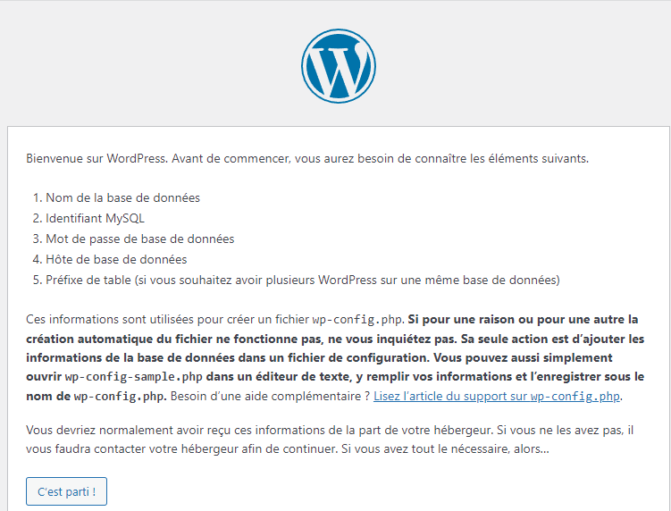

Avec

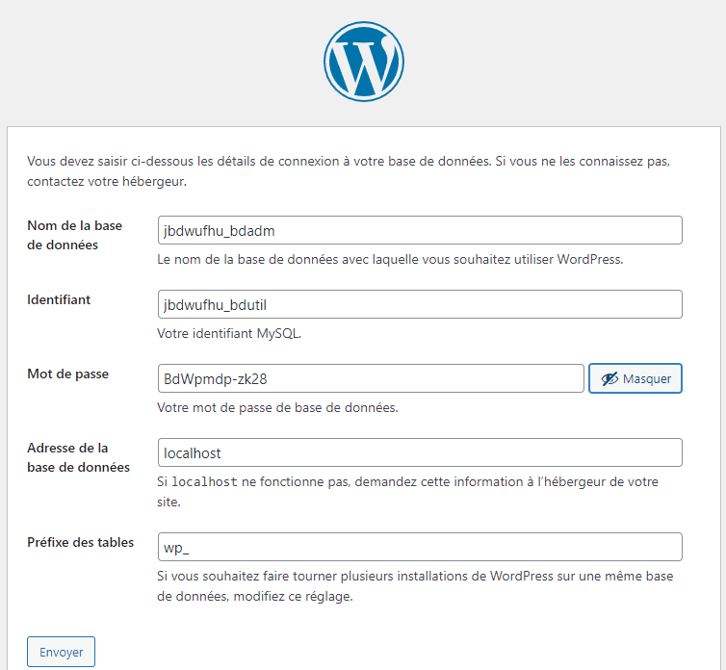

Srv MySQL xxxx

nom base **formati7_bdadm**

Utilisateur **formati7_bdutil**

Mdp **BdWpmdp-zk28**

## Back-end Wordpress

### Par URL https://formation-grenoble-informatique.com.fr /wp-login.php

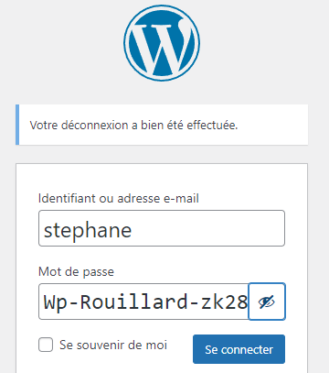

Login **admin**

Mdp **Wp-Adm-aquabike-zk28-!@#**

## Certificat SSL

Via **Cpanel** dans **Sécurité / SSL/TLS Status**

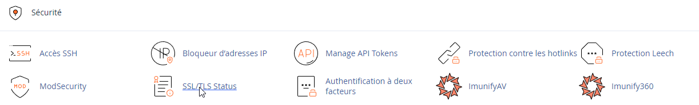

Par défaut, on est avec des certificats auto-signés

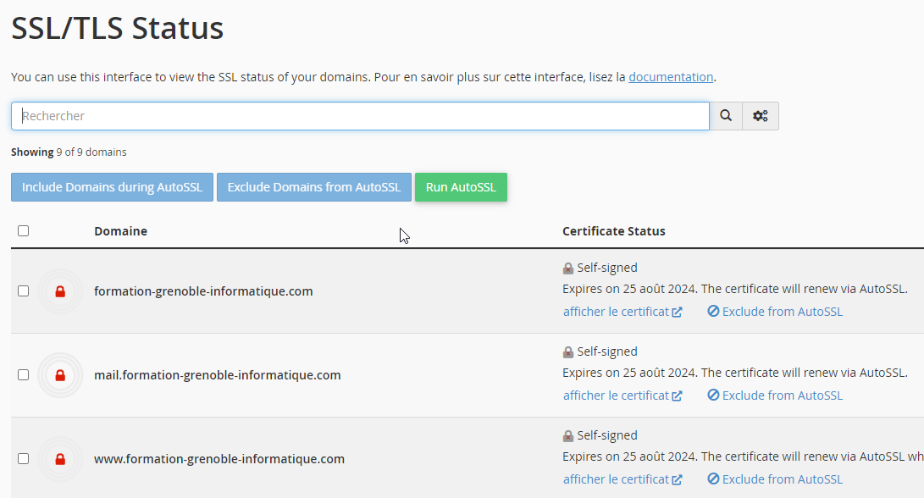

Il suffit de demander **Run AutoSSL**

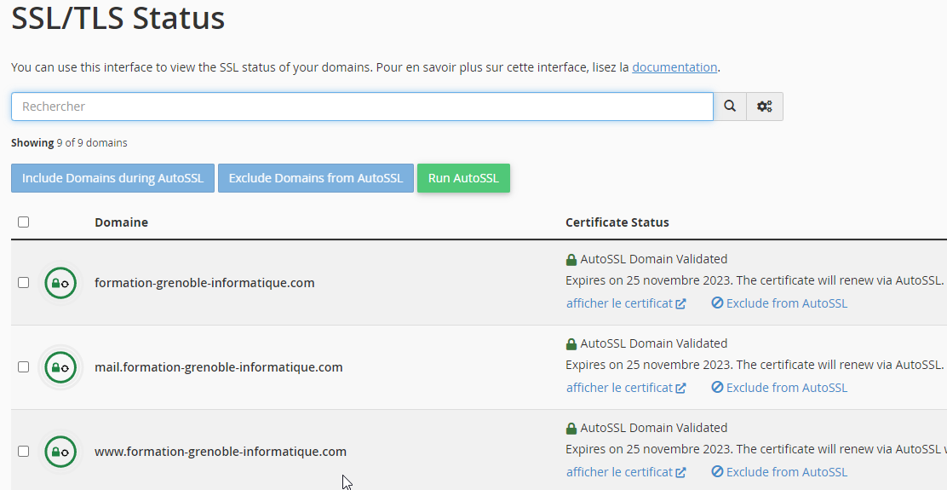

### Redirection http/https

Le domaine est chez Ex2, dans l’interface Cpanel, / domaines / Domaines

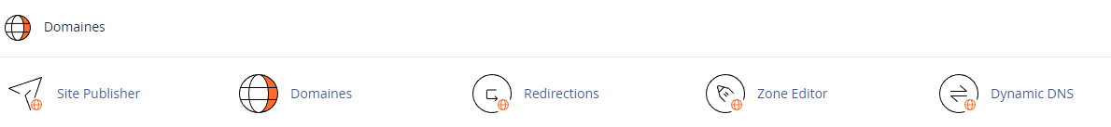

Il suffit de vérifier que le **Enable Force HTTPS redirect** soit actif

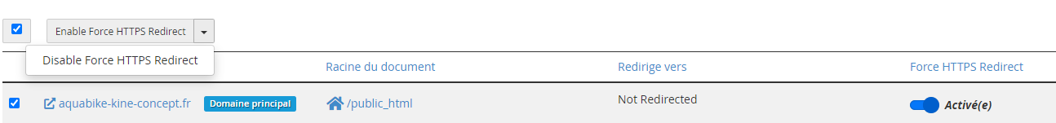

Test Redirection en https (4 tests)

**webrankinfo (outils analyseur entête http)**

<https://www.webrankinfo.com/outils/header.php>

Permet de tracer tous les renvois éventuels successifs, 4 tests à faire :

* sans www - sans https :
* avec www - sans https :
* sans www - avec https :
* avec www - avec https :

#### Test sans www - sans https

renvoi 2 x **http 301** (2 redirections permanentes) puis **http 200**

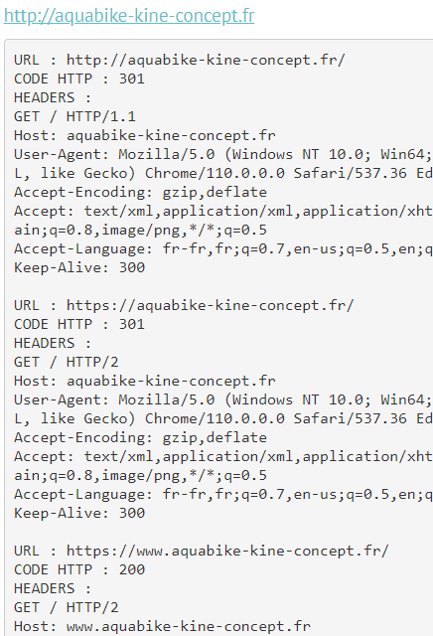

#### Test avec www - sans https

renvoi **http 301** (redirection permanente) puis **http 200**

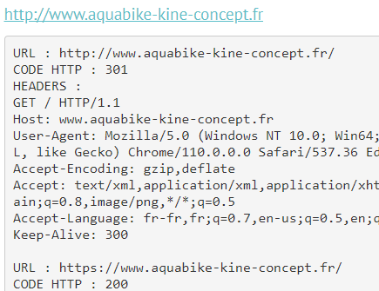

#### Test sans www - avec https

renvoi **http 301** (redirection permanente) puis **http 200**

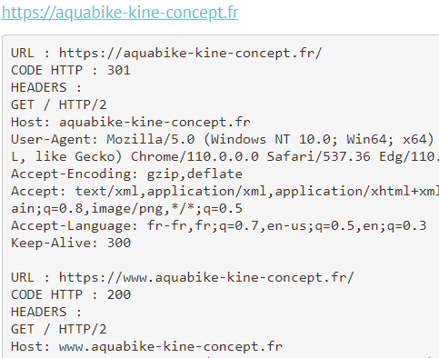

#### Test avec www - avec https

renvoi bien **http 200**… (accès normal)

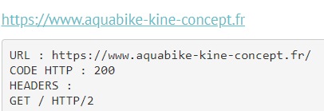

# Récupération via Duplicator

## Fichiers nécessaires

2 fichiers sont nécessaires



Ils contiennent un installer.php

On les dépose en FTP à la racine du site

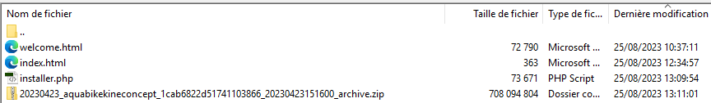

## Lancement Récupération via Duplicator

En http (en ligne donc), on va chercher le fichier **installer.php**

<http://www.cabare.go.yj.fr/installer.php>



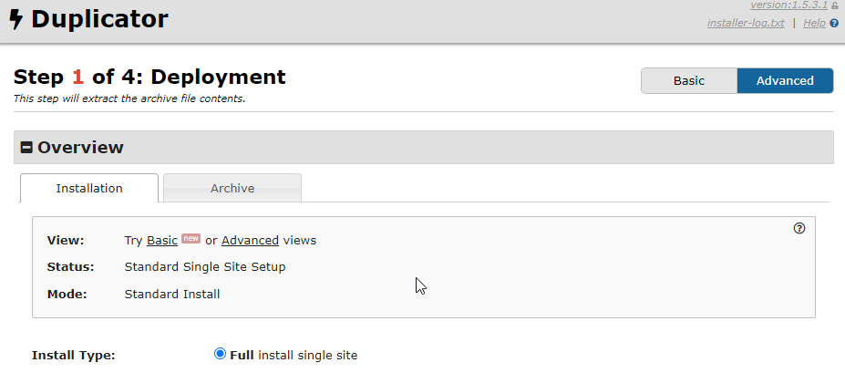

**N.B** : Si fichier sauvegarde trop volumineux, pour eviter lors de l’extraction un php time-out, il est possible d’extraire le .**ZIP** depuis le **cPanel** - Gestionnaire de fichier et ensuite lancer le **installer.php**

## Assistant Duplicator - setup

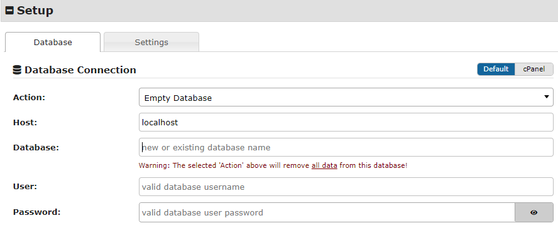

Il faut bien sur indiquer

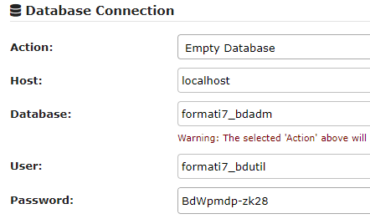

Host localhost

nom base **formati7_bdadm**

Utilisateur **formati7_bdutil**

Mdp **BdWpmdp-zk28**

## Assistant Duplicator - options

A priori par défaut…

## Assistant Duplicator - Validation

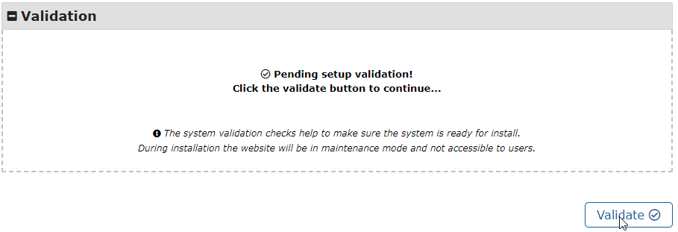

On peut lire les remarques, genre

*The current database engine is****[MariaDB 10.5.21]****while the host database engine was****[MySQL 5.7.42]****.*In some cases this might cause problems with the migration.

*MysQl (percona) vs MariaDB*

puis une confirmation est demandée,

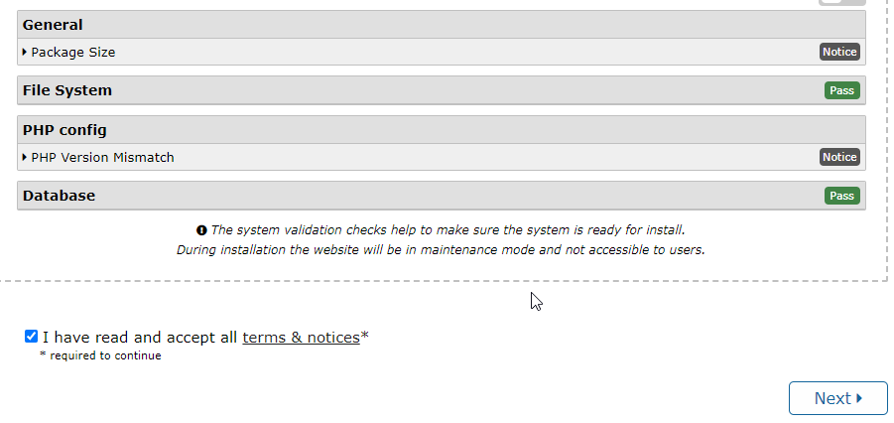

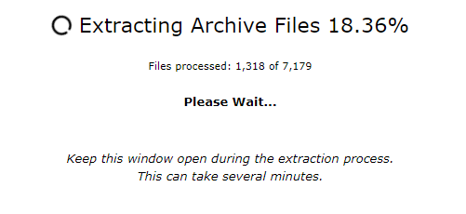

et LA BASE DE DONNEE est entièrement remplacée

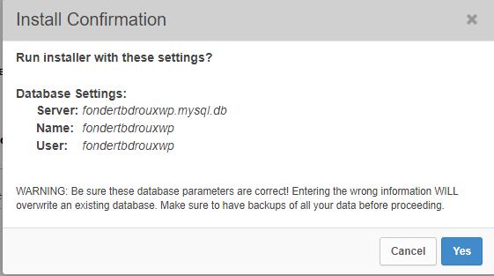

Ménage final

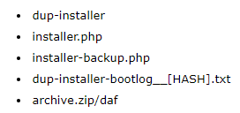

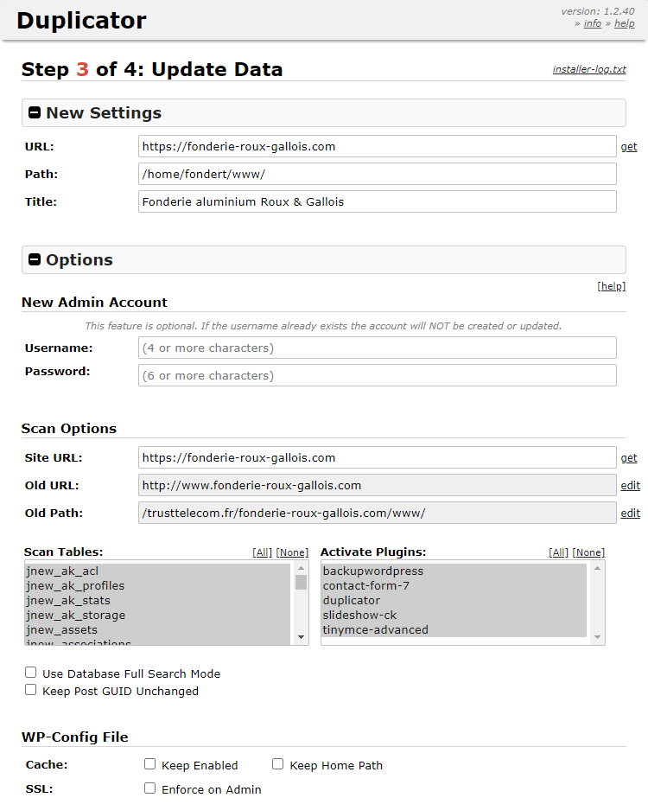

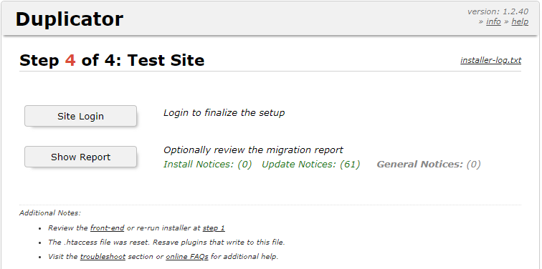

# Sauvegarde via Duplicator

## Création d’un paquet

Dans Duplicator, il faut demander de créer un paquet

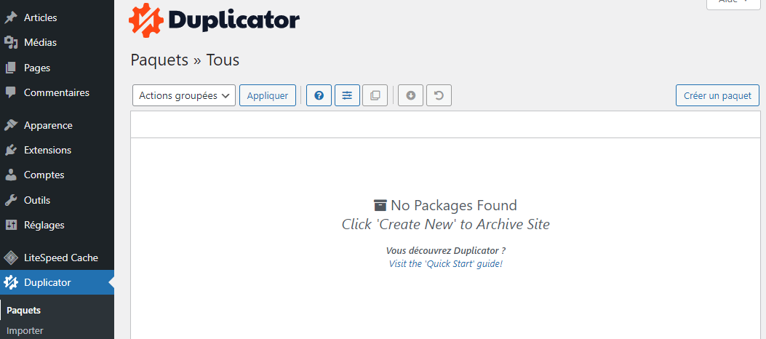

## Configuration et réglages

On accepte les valeurs par défaut

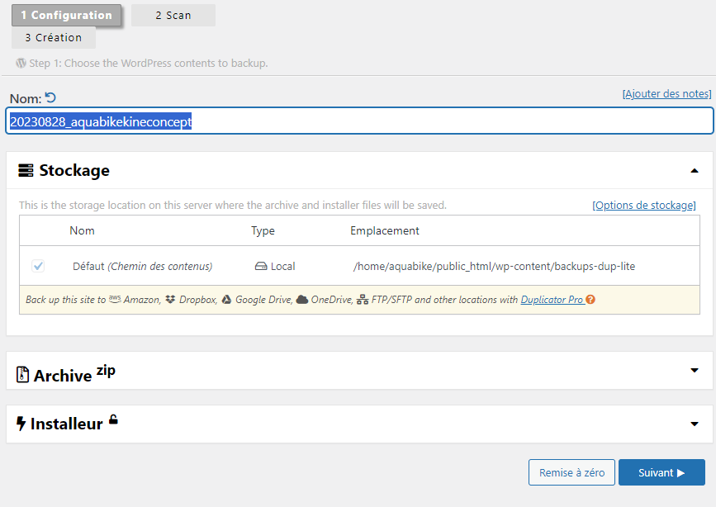

On vérifie que le scan se soit bien passé

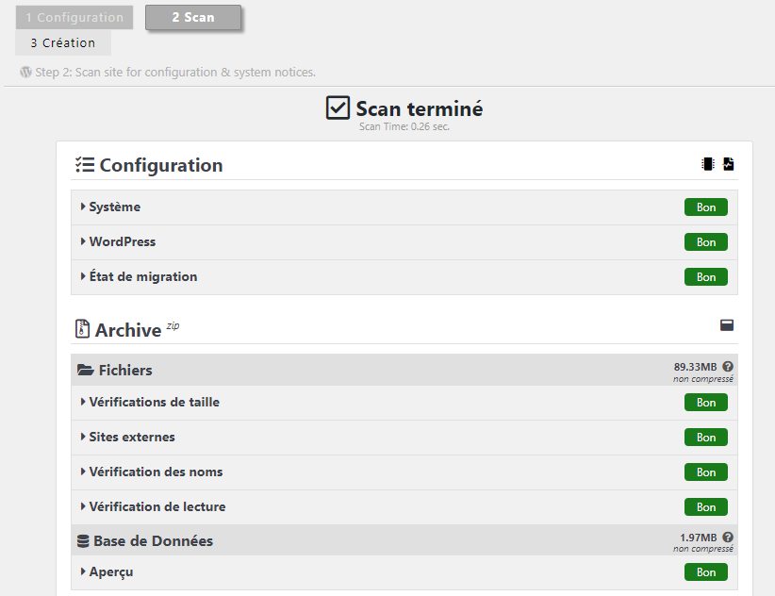

Et on devrait obtenir alors, Et on récupère le tout

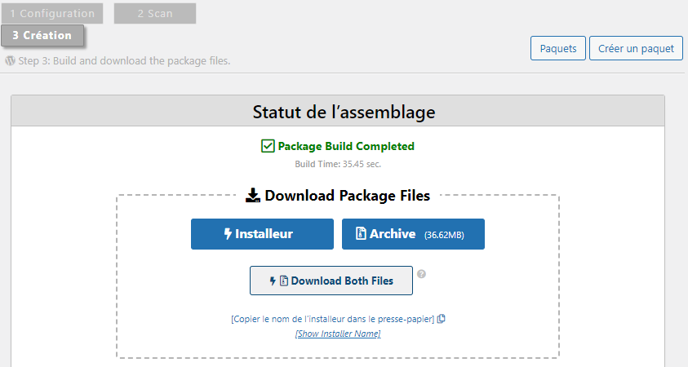



## Paramétrage Duplicator pour Ex2, OVH

Il faut demander de créer les paquets en utilisant du Code PHP

